4/23/2026
Professeur : CT Josué ISAMUNA
EXAMEN GENIE LOGICIEL
Application de gestion des clubs de football de la RDC

Membres du groupe 7 :
KAPINGA MUUTA Thérèse
KAPETA BULABA Agnès
KANKU MULAMBA Esther
KAMABALE KISOMO Ephrème
KAMBALE MAKASI Corneille
KAMBALE MULEMBERI Théophile
KANYERE MUSAVULI Josephine
KAMBALE MUSAY Promesse
KAROMO MUSONGELWA Baruk

INTRODUCTION
Il nous a été demandé de concevoir une application de gestion de tous les clubs de la RDC incluant l’organisation des compétitions et la remise des trophées aux gagnants.

DESCRIPTION DU PROJET/APPLICATION
Il s'agit d'une application web qui permet de gérer tous les aspects d'une organisation footballistique : clubs, joueurs, compétitions, matchs, résultats, arbitres, participations, etc.

MODELISATION DU SYSTEME AVEC UML
Nous avons créé les diagrammes suivant : le diagramme de cas d’utilisation, le diagramme de classe, le diagramme de séquence et le diagramme de déploiement.

DIAGRAMME DE CAS D’UTILISATION

Ce diagramme de cas d’utilisation représente un système de gestion de football. Il met en évidence les différents acteurs du système tels que le Super Admin, l’Admin sportif, le Responsable de club, l’Arbitre et le Visiteur. Chaque acteur interagit avec le système à travers des fonctionnalités spécifiques comme la gestion des matchs, des clubs, des compétitions, des utilisateurs et des résultats. Les relations « include » montrent les dépendances entre certaines actions. Ce diagramme permet donc de comprendre clairement les fonctionnalités du système et les interactions entre les utilisateurs et la plateforme.

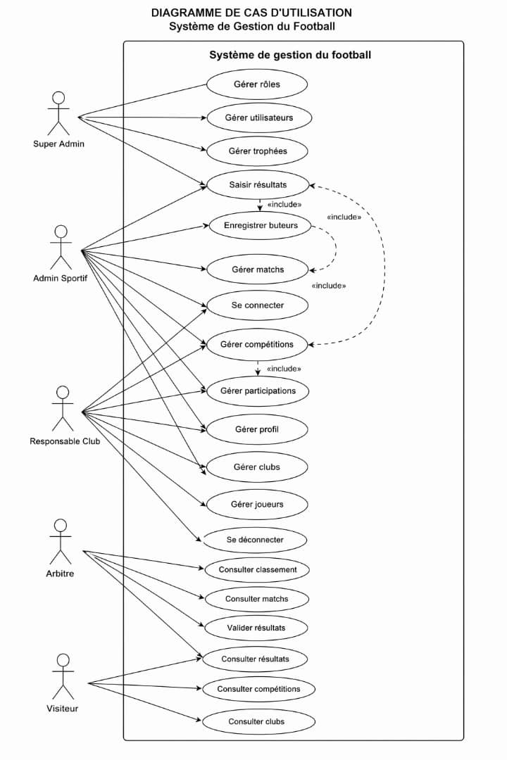

DIAGRAMME DE CLASSE
Voilà à quoi ressemble notre diagramme de classe. Il permet par exemple de modéliser les entités essentielles comme le club, le joueur, le match, la compétition ou encore le classement. Les relations entre les classes indiquent comment elles interagissent entre elles : un club peut avoir plusieurs joueurs, un match oppose deux clubs, une compétition regroupe plusieurs clubs et génère un classement, tandis que certains éléments peuvent dépendre d’autres selon des associations ou des compositions. Grâce à ces liens, le diagramme permet de comprendre clairement le fonctionnement global du système avant son implémentation, en donnant une vision organisée et structurée de toutes les entités et de leurs interactions.

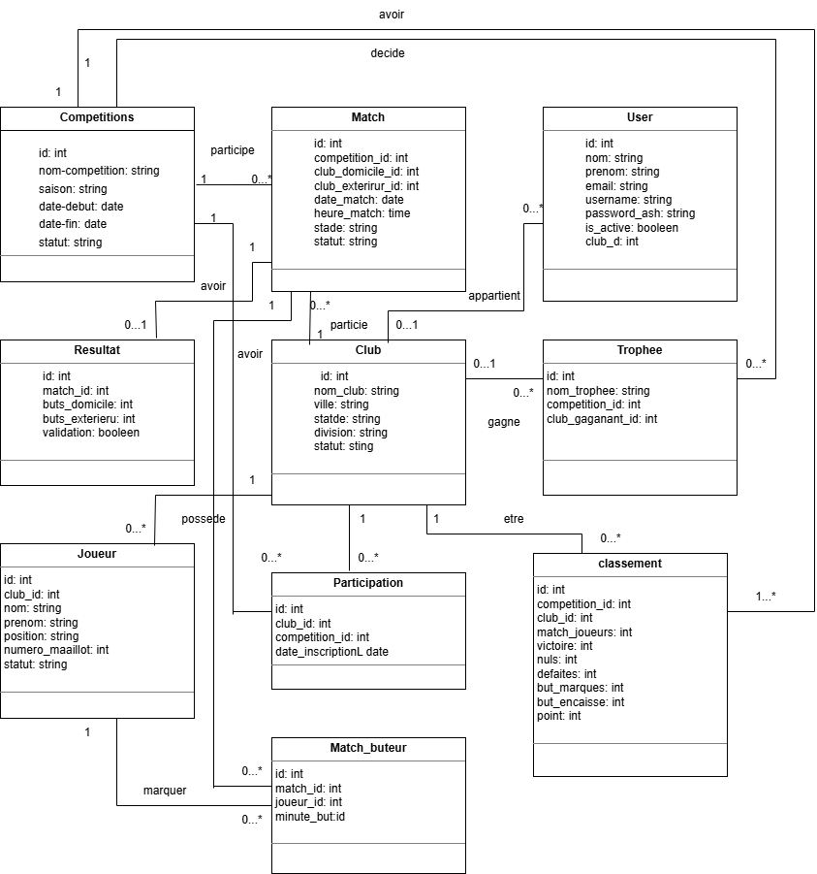

DIAGRAMME DE SEQUENCE
Le premier diagramme de séquence, qui est celui de la connexion utilisateur illustre les interactions entre l’utilisateur, l’interface front end, le serveur back end et la base de données lors du processus d’authentification.
Il montre comment les informations saisies sont envoyées au serveur, vérifiées, puis utilisées pour générer un token d’accès permettant à l’utilisateur d’accéder au système selon son rôle. Voilà comment les choses se passe :
- L'utilisateur interagit avec l'interface front-end en saisissant ses identifiants et en cliquant sur "Se connecter". React envoie alors une requête http à l’API back-end (avec Express).
Le back-end lui :
- Dialogue avec la base de donnée : Il demande à la Base de données (MySQL) de chercher l'utilisateur par son email.
- Fait la logique de validation : il compare le mot de passe (via le bcrypt pour raison de sécurité) et vérifie si le compte est actif. Voilà pourquoi nous voyons dans l’interface, un endroit où l’on montre que l’utilisateur est actif (is_active).
- Le diagramme utilise des blocs "alt" pour gérer les erreurs. Si une condition échoue, le back-end renvoie immédiatement une erreur au front-end qui l'affiche à l'utilisateur :
- Utilisateur introuvable : Erreur "Utilisateur non trouvé".
- Mot de passe incorrect : Erreur "Mot de passe incorrect".
- Compte inactif : Erreur "Compte inactif".
- Une fois l'authentification validée, le back-end sécurise la session en générant un token JWT, que le front-end récupère ensuite pour le stocker dans le localStorage (espace de stockage du navigateur web) du navigateur afin de maintenir l'utilisateur connecté.
- Redirection dynamique : C'est la partie basse du diagramme. Le système regarde le rôle de l'utilisateur pour l'envoyer vers le bon tableau de bord. C’est pourquoi nous voyons dans l’application, chaque utilisateur a son tableau de bord en fonction de son rôle dans l’application.

Le deuxième diagramme qui celui de la gestion de match présente le processus de création d’un match et d’enregistrement des résultats, en mettant en évidence les échanges entre les différentes couches du système, notamment le front-end, le back-end et la base de données, ainsi que la mise à jour automatique du classement après validation des résultats. Il décrit également le cycle de vie d’une rencontre sportive, de sa création jusqu’à la mise à jour des classements par l’Admin Sportif, en distinguant deux grandes phases séparées par la ligne temporelle du jour du match.
- La création du match
L'Admin sportif crée un match via l'interface front-end, lui envoie une requête POST /matchs au back-end, qui enregistre les informations dans la Base de données (DB). Une fois la confirmation reçue, l'interface affiche à l'administrateur que le match est bien créé.
- La saisie du résultat
Une fois la rencontre terminée, l'Admin saisit le score final :
Le front-end envoie le résultat au back-end (POST /résultats), qui le sauvegarde en base de données. Le back-end effectue une « vérification de validité » (pour s'assurer, par exemple, que le score est cohérent).
- Si le résultat est valide, le back-end ordonne à la base de données de mettre à jour les statistiques des joueurs/équipes. Il demande de recalculer le classement général, l'admin reçoit un message de succès.
- Si le résultat est invalide, le processus s'arrête et le front-end affiche un message d'erreur à l'admin.
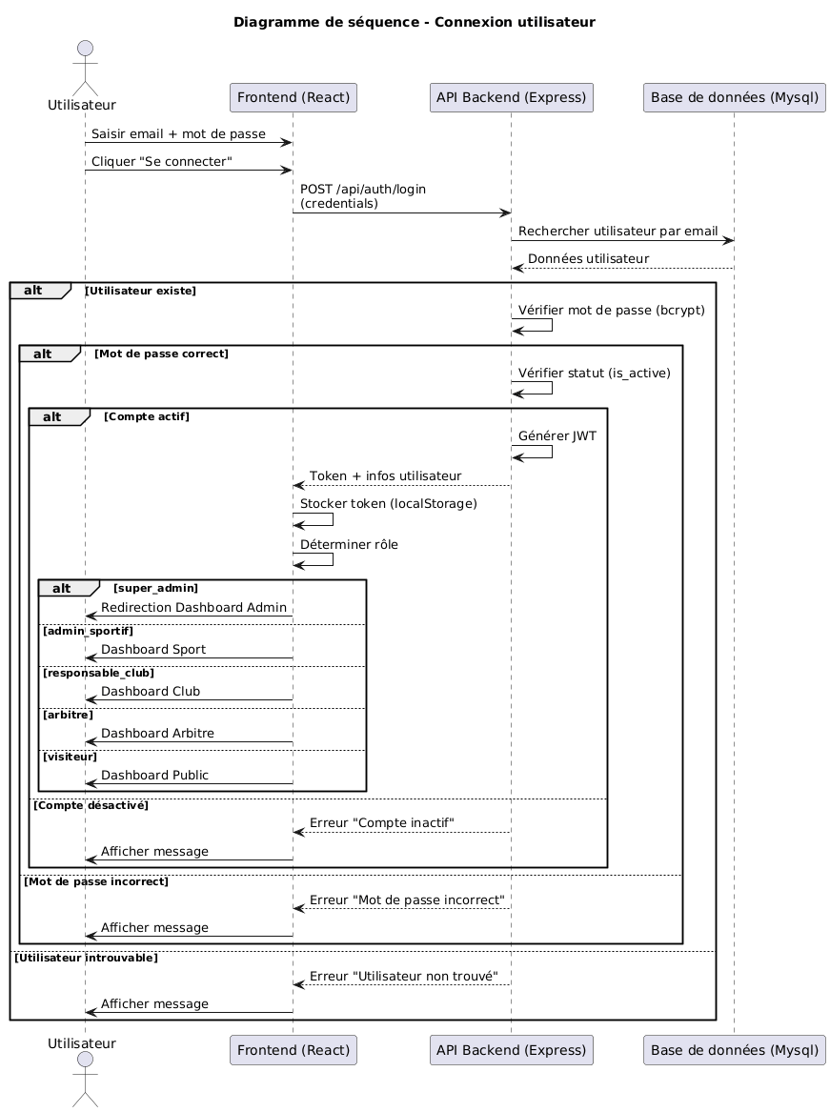
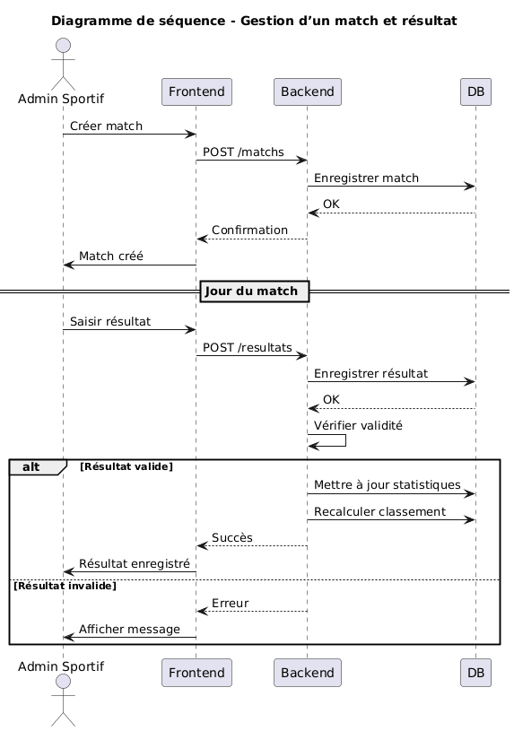

DIAGRAMME DE DEPLOIEMENT

Nous n’avons pas pu faire le diagramme de déploiement parce qu’on a malheureusement pas pu déployé, nous n’avons déployé que le front-end.

DIAGRAMME D’ACTIVITE

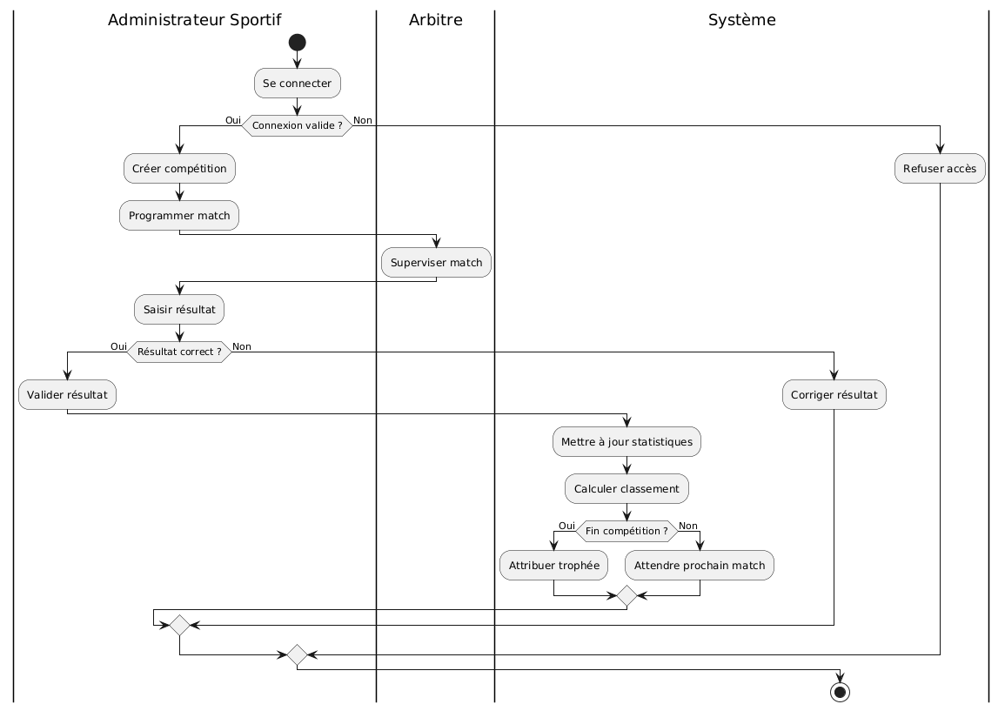

Ce diagramme d’activité illustre le fonctionnement global du système de gestion d’une compétition sportive en mettant en interaction trois acteurs principaux : l’administrateur sportif, l’arbitre et le système. Le processus débute par la connexion de l’administrateur sportif. Une vérification est effectuée par le système afin de valider les informations d’authentification. En cas d’échec, l’accès est refusé ; dans le cas contraire, l’administrateur peut accéder aux fonctionnalités du système. Il procède alors à la création d’une compétition, suivie de la programmation des matchs. Une fois les matchs planifiés, l’arbitre intervient pour superviser leur déroulement.
À l’issue du match, l’administrateur sportif saisit les résultats dans le système. Ces résultats sont ensuite vérifiés afin de s’assurer de leur exactitude. Si les résultats sont corrects, ils sont validés ; dans le cas contraire, le système demande leur correction avant toute validation. Après validation, le système met à jour automatiquement les statistiques et calcule le classement des équipes. Une vérification est ensuite effectuée pour déterminer si la compétition est terminée. Si tel est le cas, le système attribue le trophée au vainqueur. Dans le cas contraire, il se met en attente du prochain match, permettant ainsi la continuité du processus jusqu’à la fin de la compétition.
Diagramme d’activité pour utilisateur
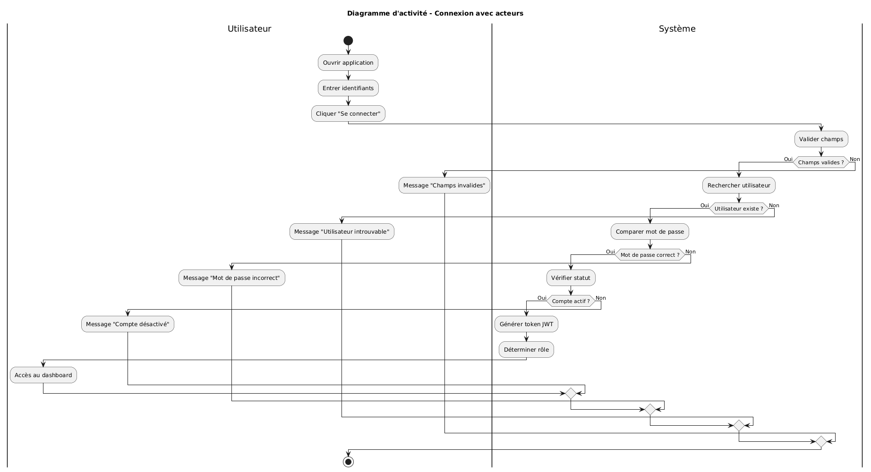
Ce diagramme d’activité décrit le processus de connexion d’un utilisateur à l’application en mettant en interaction deux acteurs principaux : l’utilisateur et le système. Le processus débute lorsque l’utilisateur ouvre l’application, saisit ses identifiants puis clique sur le bouton de connexion. À partir de ce moment, le système prend en charge la vérification des informations fournies.
Dans un premier temps, le système valide les champs saisis afin de s’assurer qu’ils ne sont pas vides ou incorrects. Si les champs sont invalides, un message d’erreur indiquant « champs invalides » est renvoyé à l’utilisateur. Si les champs sont valides, le système procède à la recherche de l’utilisateur dans la base de données. Si aucun utilisateur correspondant n’est գտ trouvé, un message « utilisateur introuvable » est affiché.
Lorsque l’utilisateur existe, le système compare le mot de passe saisi avec celui enregistré. En cas d’erreur, un message « mot de passe incorrect » est renvoyé. Si le mot de passe est correct, le système vérifie ensuite le statut du compte. Si le compte est désactivé, un message « compte désactivé » est affiché, empêchant l’accès à l’application.
En revanche, si toutes les vérifications sont positives, le système génère un token d’authentification (JWT), puis détermine le rôle de l’utilisateur afin de lui attribuer les droits appropriés. L’utilisateur est alors redirigé vers son tableau de bord, marquant ainsi la fin du processus de connexion.
Diagramme d’activité pour la gestion de match et classement
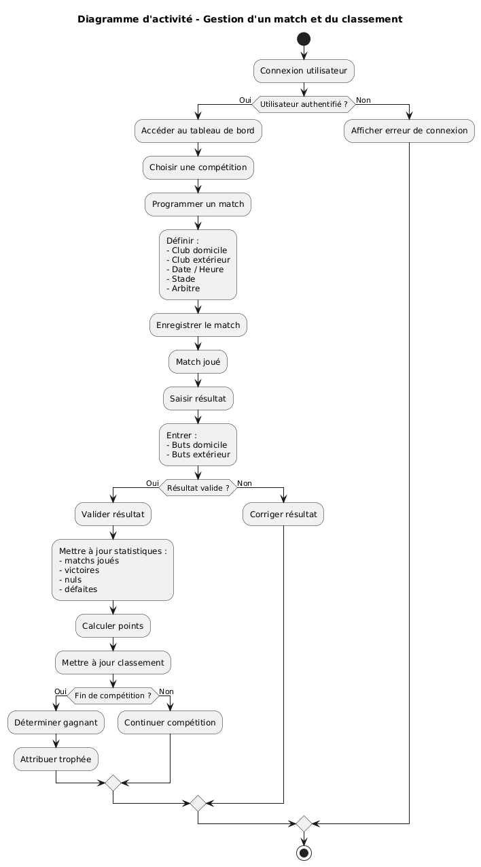
Ce diagramme d’activité présente le processus complet de gestion d’un match ainsi que la mise à jour du classement dans une compétition sportive. Le processus débute par la connexion de l’utilisateur. Le système vérifie ensuite si l’utilisateur est authentifié. En cas d’échec, un message d’erreur de connexion est affiché et le processus s’arrête. En revanche, si l’authentification est réussie, l’utilisateur accède à son tableau de bord (ici nous parlons de l’administrateur sportif parce que c’est lui fait la gestion sportive).
À partir de là, l’utilisateur choisit une compétition, puis programme un match en définissant les informations nécessaires telles que le club à domicile, le club extérieur, la date et l’heure, le stade ainsi que l’arbitre. Une fois ces informations renseignées, le match est enregistré dans le système. Après que le match a été joué, l’utilisateur procède à la saisie du résultat en indiquant le nombre de buts marqués par chaque équipe.
Le système vérifie ensuite la validité du résultat saisi. Si le résultat est incorrect, l’utilisateur est invité à le corriger. Si le résultat est valide, il est alors confirmé, ce qui déclenche la mise à jour des statistiques des équipes, notamment le nombre de matchs joués, de victoires, de matchs nuls et de défaites. Le système calcule ensuite les points et met à jour le classement de la compétition.
Enfin, une vérification est effectuée pour déterminer si la compétition est terminée. Si c’est le cas, le système détermine le gagnant et attribue le trophée. Dans le cas contraire, la compétition se poursuit avec les prochains matchs. Le processus se termine après l’une de ces deux issues, assurant ainsi une gestion continue et structurée de la compétition.

CREATION DE L’APPLICATION
Pour arriver à réaliser notre application, nous avons utilisé l’IDE Visual studio ou nous avons tape des commandes pour créer un projet React vite.

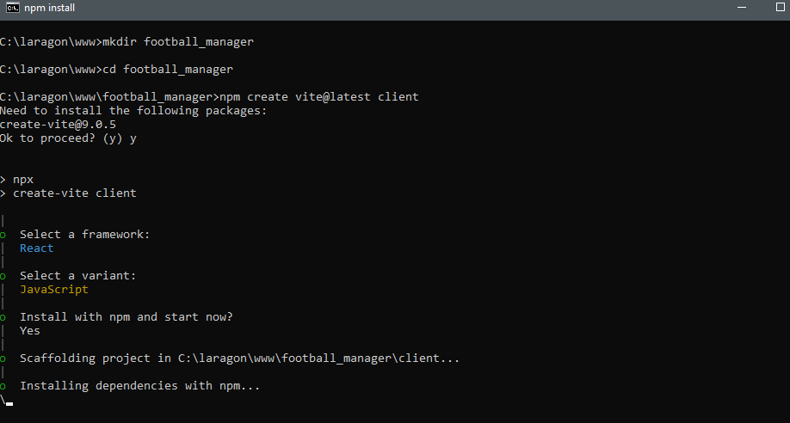

Comme nous le voyons dans l’image ci-dessus, nous avons :
Créé un dossier appelé football-manager avec la commande mkdir et nous sommes entrés à l’intérieur grâce à la commande cd
Cree le projet React Vite en créant un autre dossier appelé client ou sera la partie front de l’application grâce à la commande npm create vite@latest client. Le projet est créé avec la dernière version de vite qui est la version 9.0.5
Le projet étant créé, on nous demande sélectionner le Framework qui est React, de sélectionner la variante qui est JavaScript
Installé les dépendances avec npm
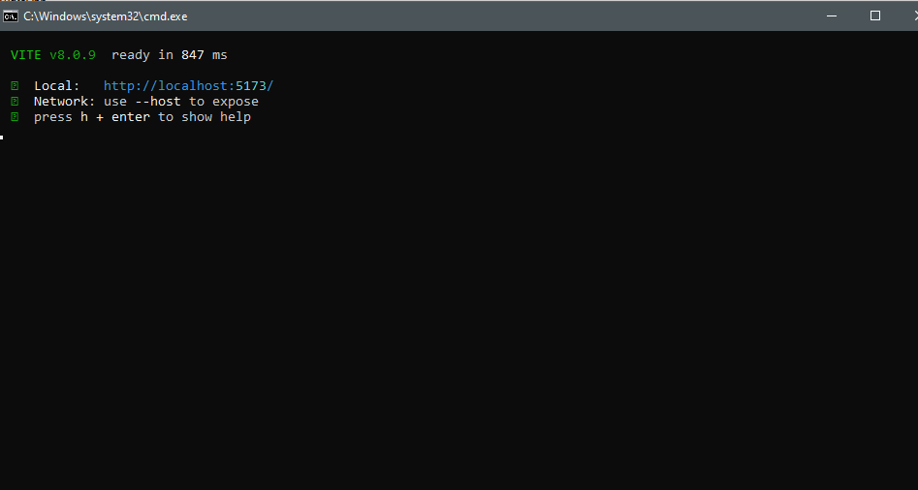
Nous pouvons voir que Vite est installé. Et pour voir son interface, copier cette url dans le navigateur et voir à quoi ça ressemble.
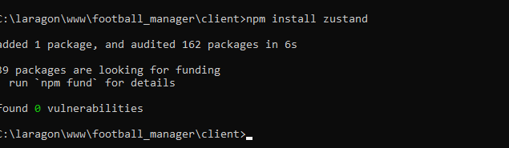
Nous avons installé zustand ave la commande npm install zustand qui permet de gérer des données partagées dans une application (comme un panier, un utilisateur connecté, des scores, etc.).

ARCHITECTURE OU SETUP DE L’APPLICATION

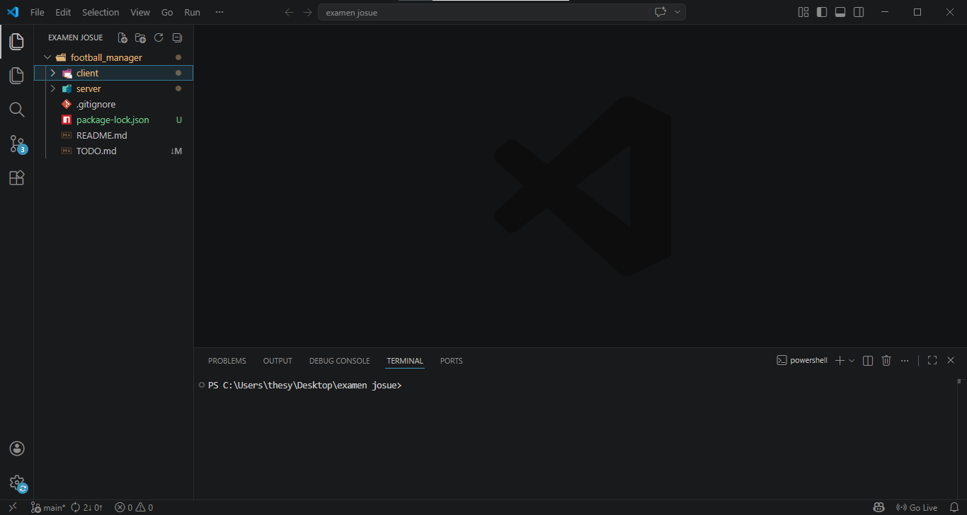

Ce projet sera divisé en deux parties dont la partie client(front-end), c’est-à-dire tous ce que l’utilisateur voit à l’écran et avec lequel il peut interagir ainsi que la partie server(back-end), c’est-à-dire toute la logique utilisé derrière chaque action que l’utilisateur fait dans l’interface.
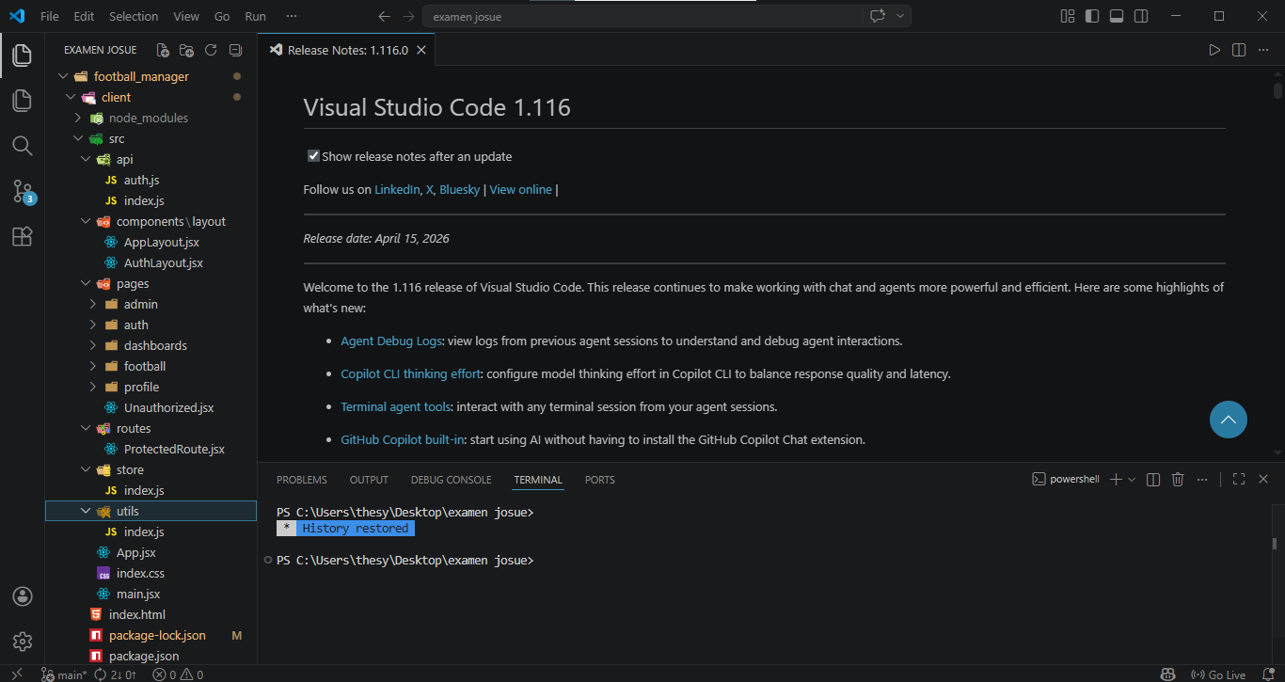

Voilà ce que nous avons dans le dossier client(front-end) :
- Node-modules : contient toutes les dépendances installées avec la commande npm install
- Src : il contient des sous-dossiers tels que :
- Api : pour la communication avec le back-end(server). Dans ce dossier, nous avons le fichier auth.js pour l’authentification
- index.js : pour la configuration générale des API. Pour cela, nous avons utilisé une bibliothèque de java script appelée axios qui nous permet d’envoyer des requêtes HTTP vers une API REST (Representational State Transfert) qui est une interface permettant d’échanger des données entre la partie client(front-end) et la partie serveur(back-end) en utilisant le protocole HTTP.
- Components : ce sont les composants réutilisables de notre application. Il contient le dossier Layout pour la structure globale des pages. A l’intérieur nous avons :
- AppLayout.jsx : pour les pages
- AuthLayout.jsx : pour le login/register
- Pages : ce sont les pages de notre application. Ce dossier contient :
- Admin : pour l’administrateur
- Auth : pour le login et inscription
- Dashboard : pour le tableau de bord
- Football : pour la gestion des clubs, matchs, joueurs
- Profile : le profil utilisateur
- Routes : pour la navigation. Ce dossier contient protectedRoute pour protéger certaines pages.
- App.jsx : c’est le cœur de l’application
- Main.jsx : lance l’application dans le navigateur
- Index.css : pour le style global
Pour la partie front-end, voici les technologies utilisées :
- Framework: React Vite
- Icone : Lucide React
- Axios : pour les requêtes HTTP
- Tailwindcss : qui est un Framework de CSS pour le style

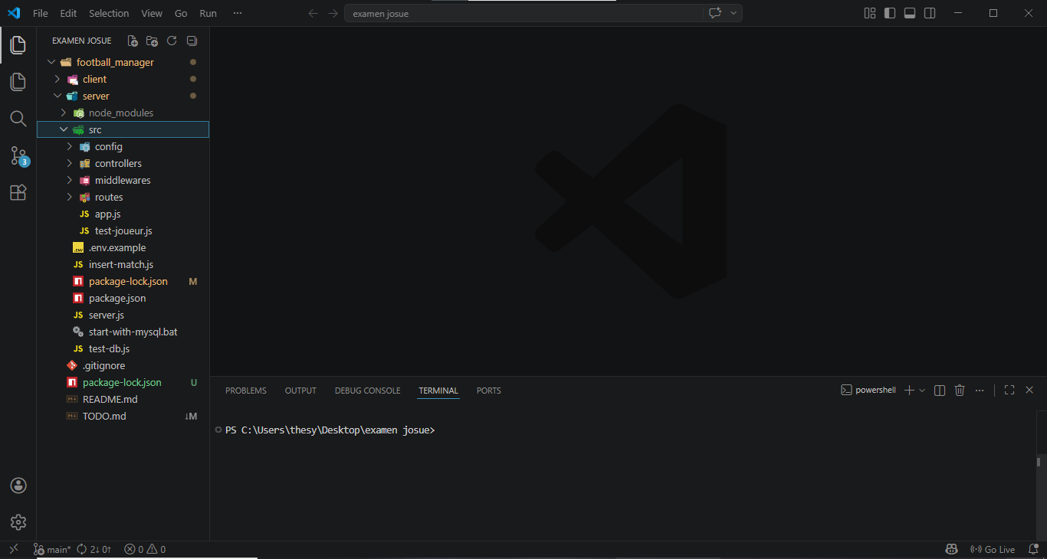

Voilà ce qui a dans le dossier server(back-end) :
- Node-modules : contient toutes les dépendances
- Src : le cœur du back-en. Il contient :
- Config : pour la configuration de l’application. Il nous aide pour la connexion à la base de donnée et la configuration globale.
- Controllers : c’est la logique de l’application. Il contient les fonctions qui traitent les requêtes (exemple : ajouter un joueur, supprimer un match, etc.)
- Middlewares : intercepter les requêtes avant qu’elles arrivent dans le controllers.
- Routes : les chemins vers l’API
- App.js : configuration de l’application
- Server.js : lance le serveur
- Test-db.js : teste de connexion à la base de donnée. Vérifie si MySQL fonctionne bien.
Technologies utilisées :
Node.js : permet d’exécuter JavaScript coté serveur
Express: Framework pour créer l’API REST
JWT (JSON Web Token): pour l’authentification
Bcryptjs : bibliothèque de JavaScript qui permet de crypter les mots de passe
Multer : gère l’upload des fichiers (ex : ajouter la photo d’un joueur)
Expressvalidator : permet de valider les données envoyées par l’utilisateur.
Dotenv : permet de charger les variables d’environnement depuis un fichier .env dans l’application. On l’utilise pour éviter d’écrire des informations sensibles directement dans le code. Ex : le mot de passe.
Helmet : permet de sécuriser une application web.
CORS (Cross-origin Ressource Sharing) : est un mécanisme de sécurité qui permet au front et au back de communiquer même si leur port sont différents.
MySQL: pour la base de donnée

CREATION DU REPOSITORY

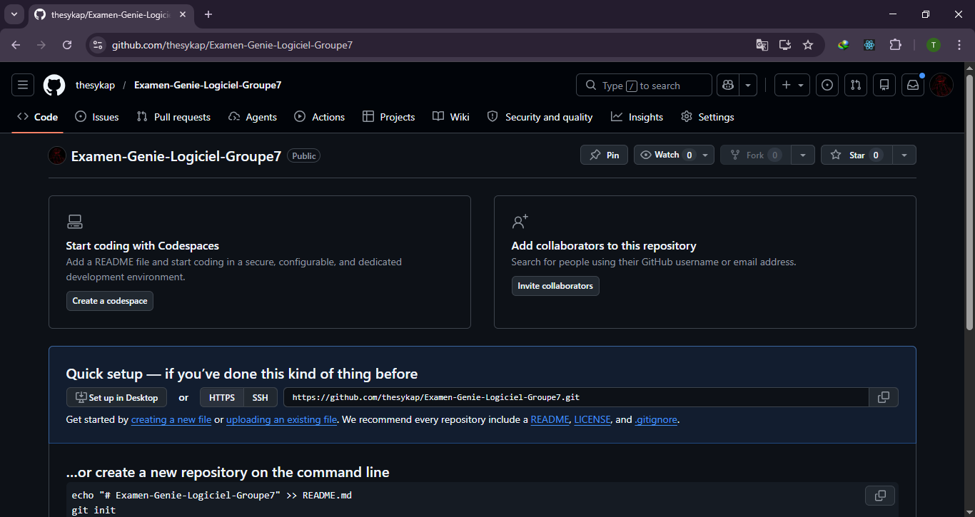

Nous avons créé un repository nommé Examen-Genie-Logiciel-Groupe7 dans lequel sera mis notre projet et toute la documentation en rapport avec ça et nous avons ajouté les membres du groupe comme collaborateur.

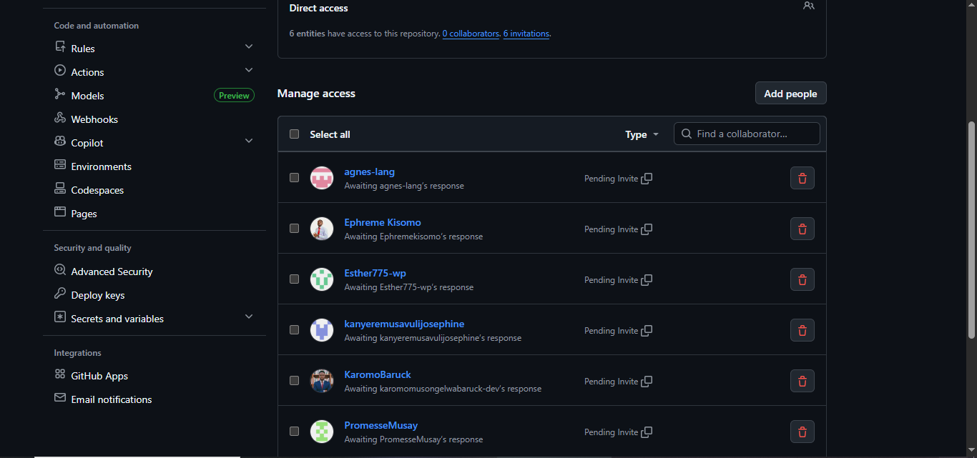

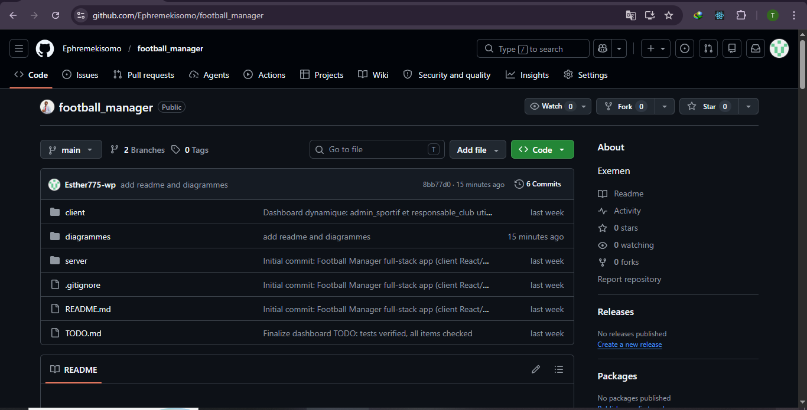
.
L’image ci-dessus montre qu’un membre du groupe a pushé un dossier diagrammes qui contient les diagrammes qu’on a utilisé.
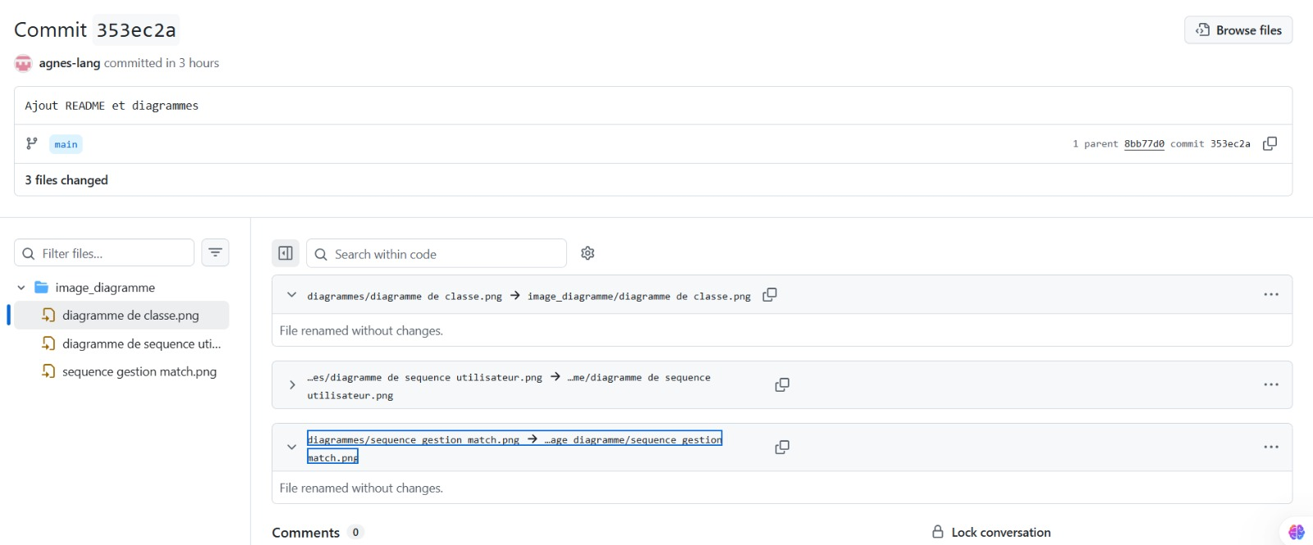
Ça c’est le commit qu’un autre membre du groupe a fait.

FONCTIONNEMENT DE L’APPLICATION
Dans notre application, nous avons mis en place un système de gestion des utilisateurs basé sur des rôles afin d’organiser les responsabilités et sécuriser les accès. En complément, chaque utilisateur dispose d’un tableau de bord personnalisé en fonction de son rôle. Ce tableau de bord lui permet d’accéder rapidement aux fonctionnalités qui lui sont utiles, sans être exposé à des informations ou actions qui ne le concernent pas.
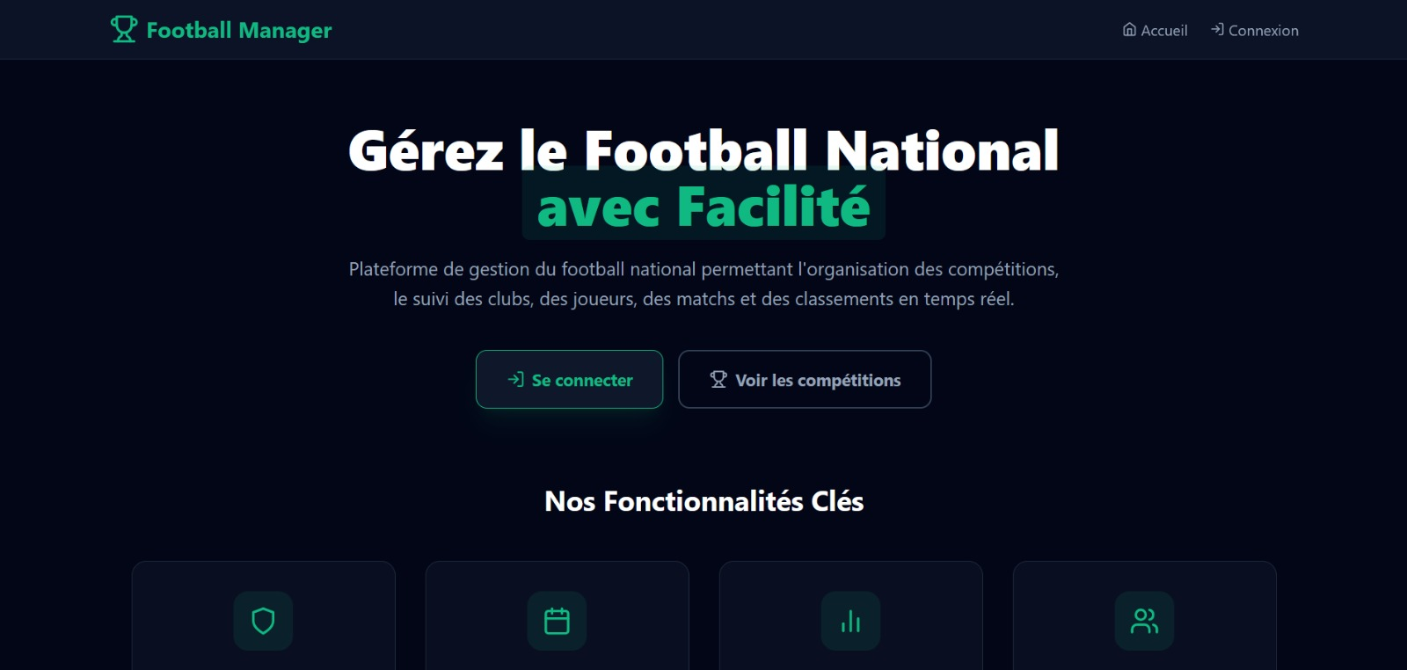
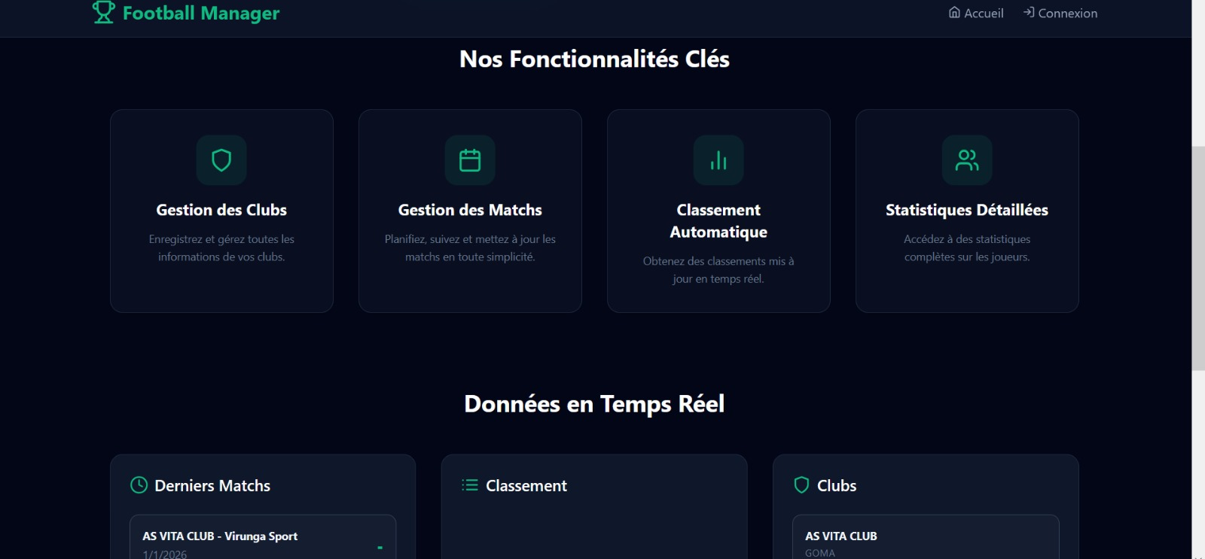
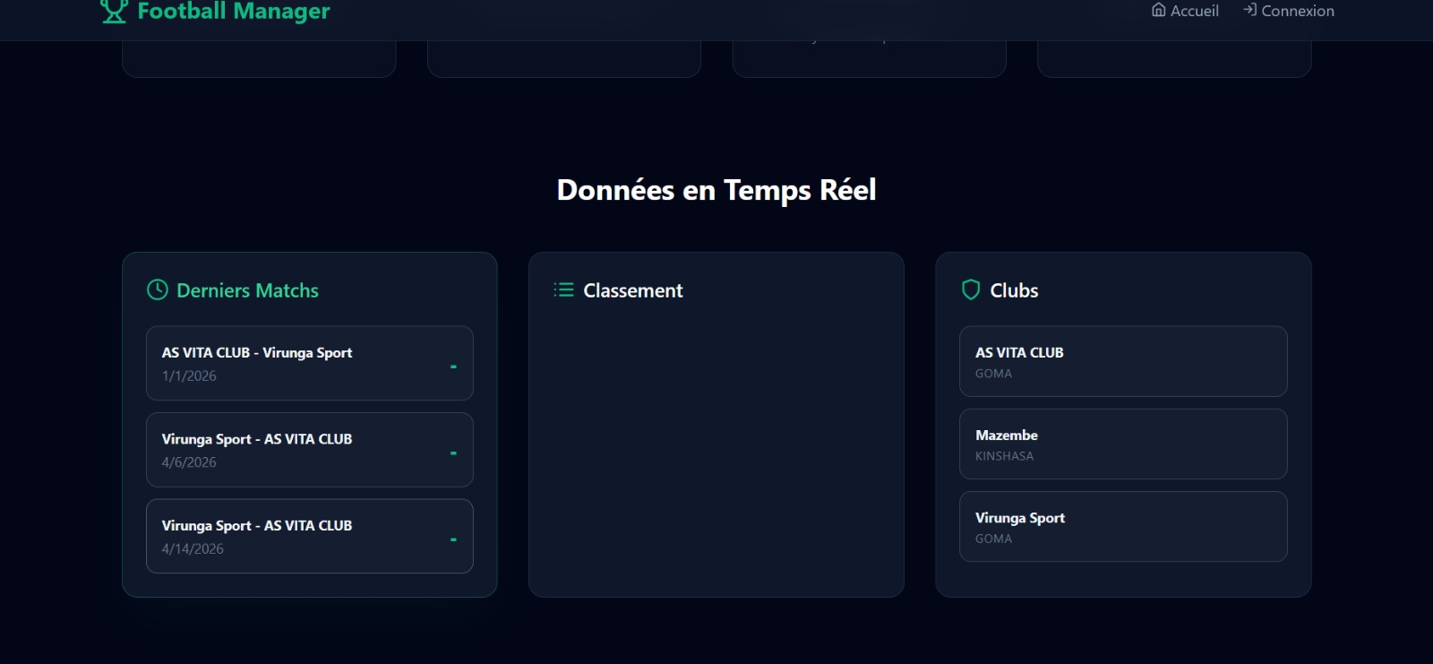
Voilà à quoi ressemble notre page d’accueil
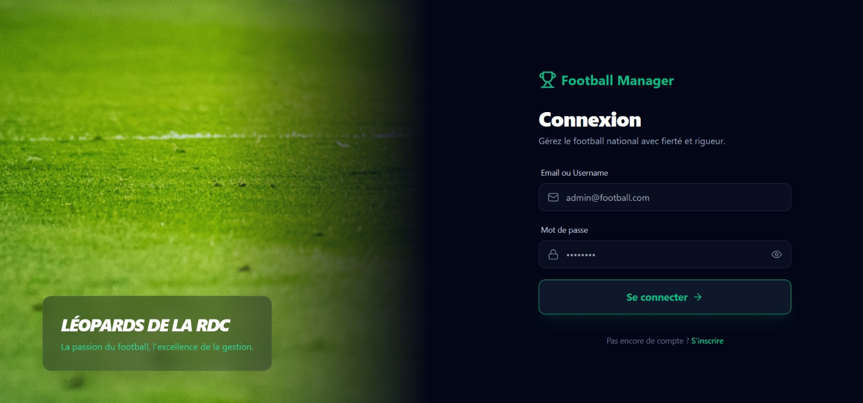
Voilà à quoi ressemble notre page de login. Toute personne, en entrant dans l’application et voulant se connecter verra cette interface.
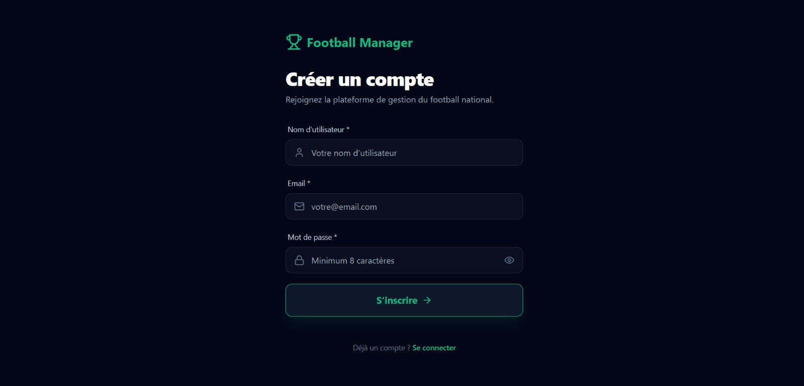
Lorsque le super admin veut créer un compte, voilà l’interface qui s’affiche. C’est la même interface lorsqu’un visiteur simple veut aussi créer un compte.
Lorsqu’une personne veut s’inscrire, elle doit remplir un formulaire où elle spécifie son rôle. Cette tâche est attribuée au super admin sauf pour les utilisateurs simples.

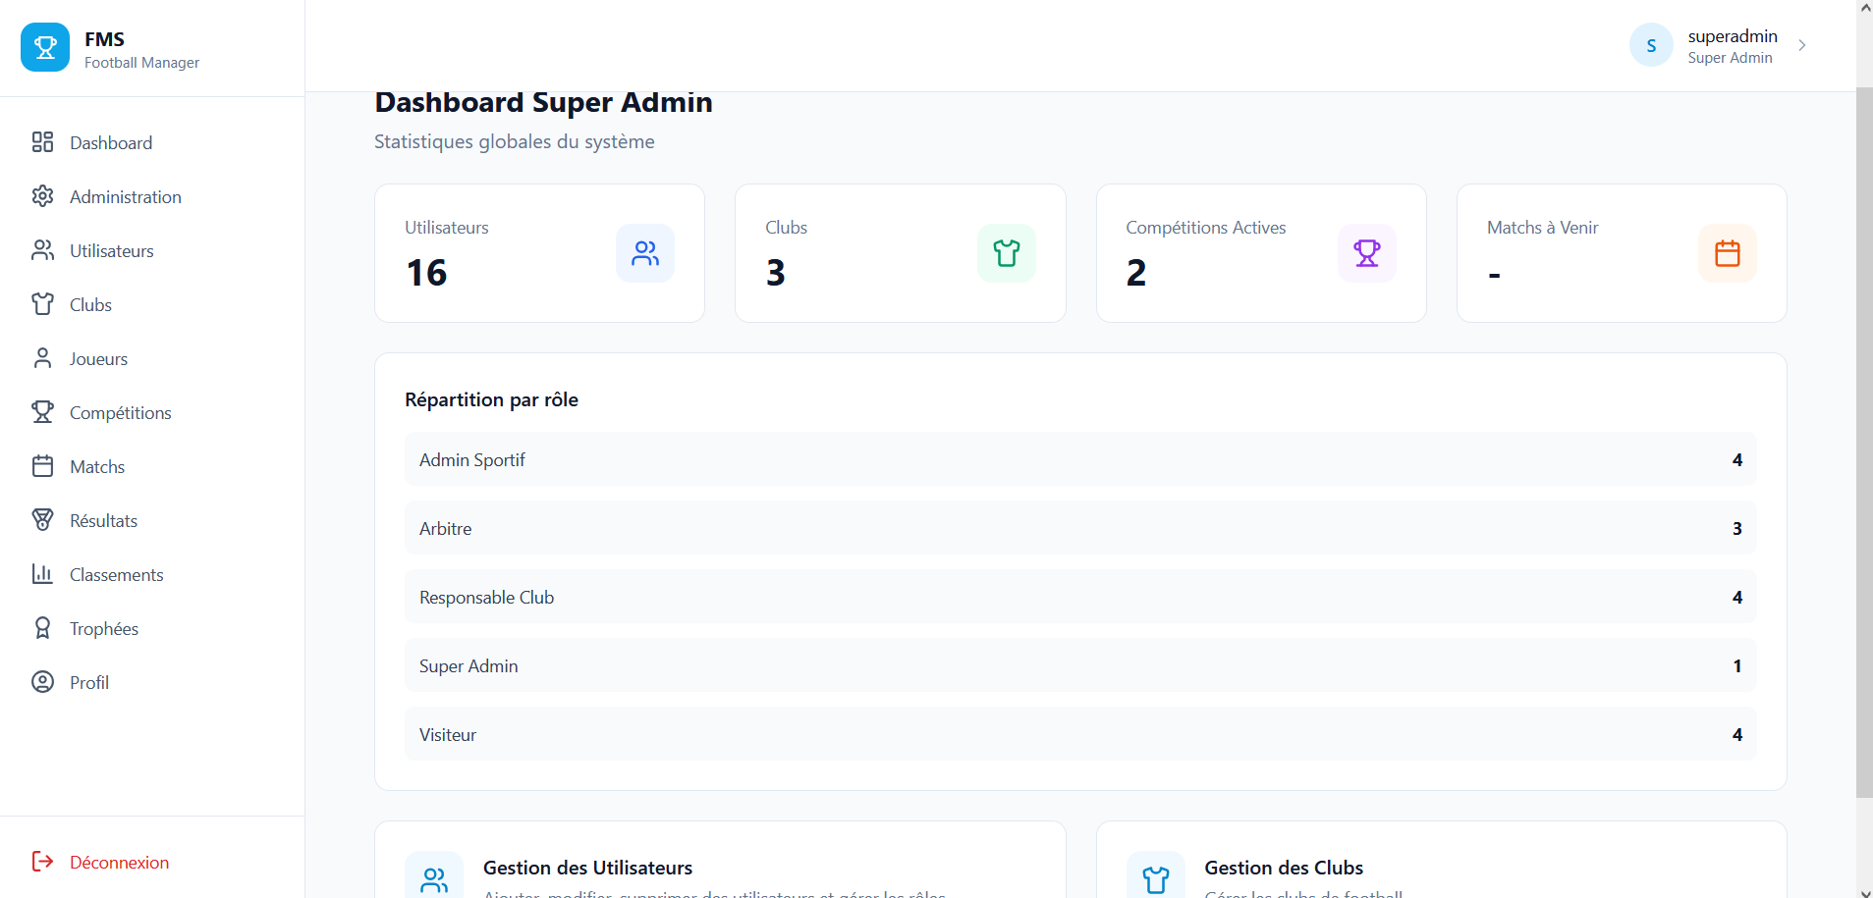
Voici le tableau de bord du super admin. C’est lui qui a le contrôle total de l’application. Il supervise le fonctionnement global du système.
Le tableau de bord du super administrateur est une interface centrale qui lui permet de surveiller, gérer et contrôler toute l’application en un seul endroit.
A gauche, nous avons le menu qui permet d’accéder à toutes les fonctionnalités :
- Dashboard : vue générale
- Administration : gestion globale
- Utilisateurs : gérer les comptes et rôles
- Clubs : gestion des clubs
- Joueurs : gestion des joueurs
- Compétitions : organiser les compétitions
- Matchs : planifier les matchs
- Résultats : consulter/ajouter les scores
- Classements : voir les classements
- Trophées : gestion des récompenses
- Profil : infos du super admin
- Déconnexion
Ça montre que le super admin a accès à tout le système.
Ses rôles principaux :
- Gestion des utilisateurs : il peut créer, ajouter, modifier ou supprimer un utilisateur
- Attribution ou changement de rôle : admin sportif, responsable club, etc.
- Vue sur toutes les données : clubs, joueurs, matchs, compétitions, etc.
- Suivi des acticités des autres utilisateurs
- Accès aux statistiques générales
- Assurer le bon fonctionnement global
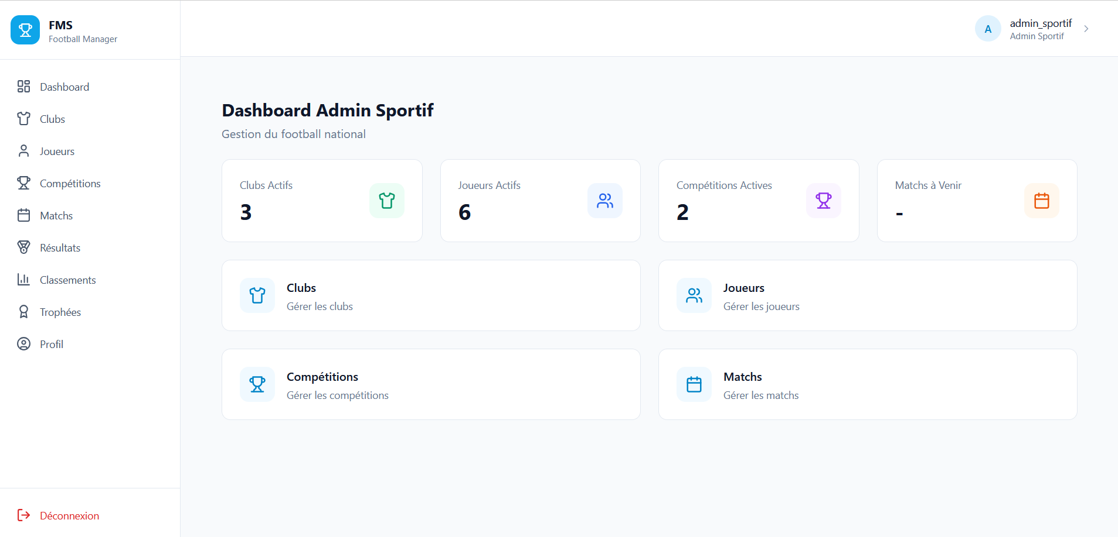
Le tableau de bord de l’administrateur sportif est une interface dédiée à la gestion des activités sportives. Contrairement au super admin, il n’a pas accès à tout le système, mais uniquement aux éléments liés au football (clubs, joueurs, compétitions, matchs).
On remarque que le menu est plus limité que celui du super administrateur. Il n’y a pas Administration et utilisateur. Donc il ne gère pas les comptes. Dans la barre supérieure à droite, nous voyons le nom de l’utilisateur connectée et son rôle. Cela conforme qu’il a un accès spécialisé et non global.
Ses rôles principaux :
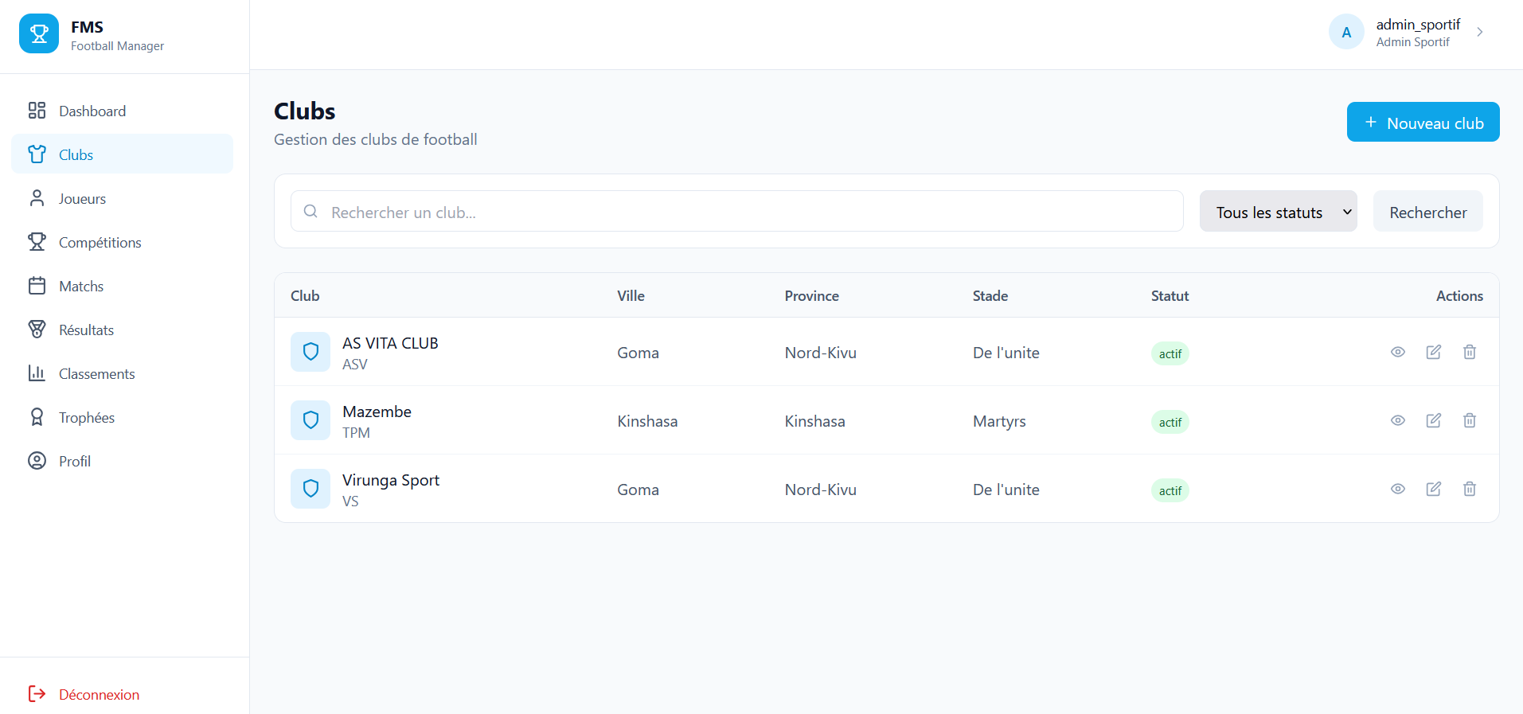
Gestion des clubs : comme nous le voyons sur l’image, il peut créer, ajouter, modifier et supprimer un club. Il peut aussi voir les détails du club.
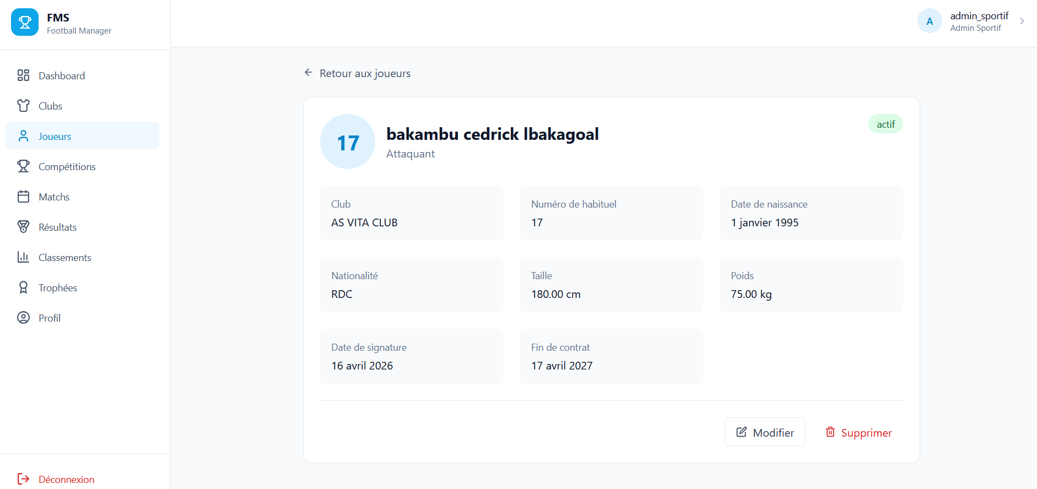
Gestion des joueurs : Il peut ajouter, modifier et supprimer un joueur
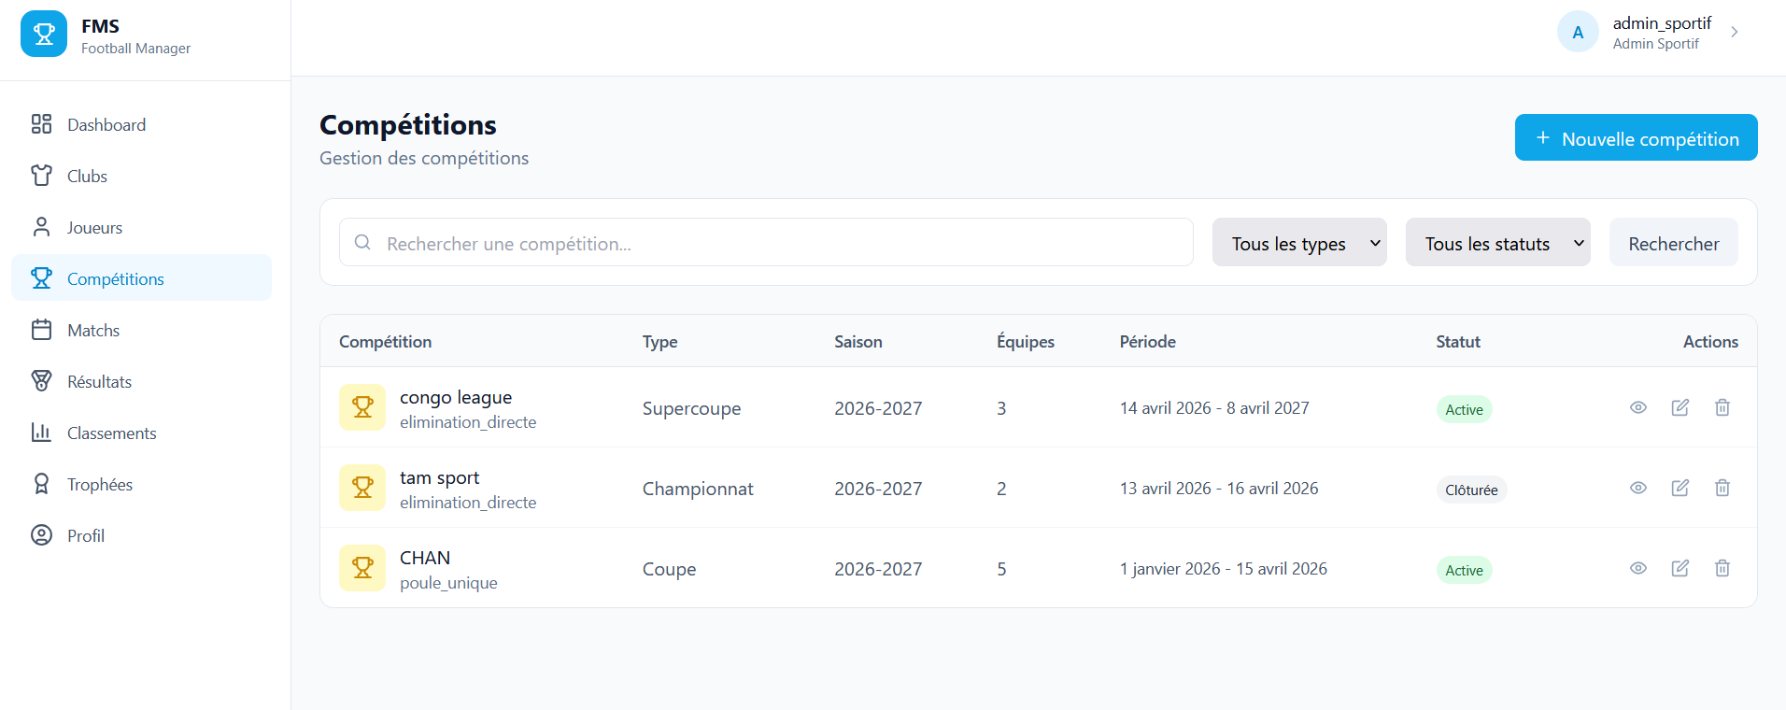
Gestion des compétitions : il peut ajouter, modifier, supprimer et voir les détails des compétitions.
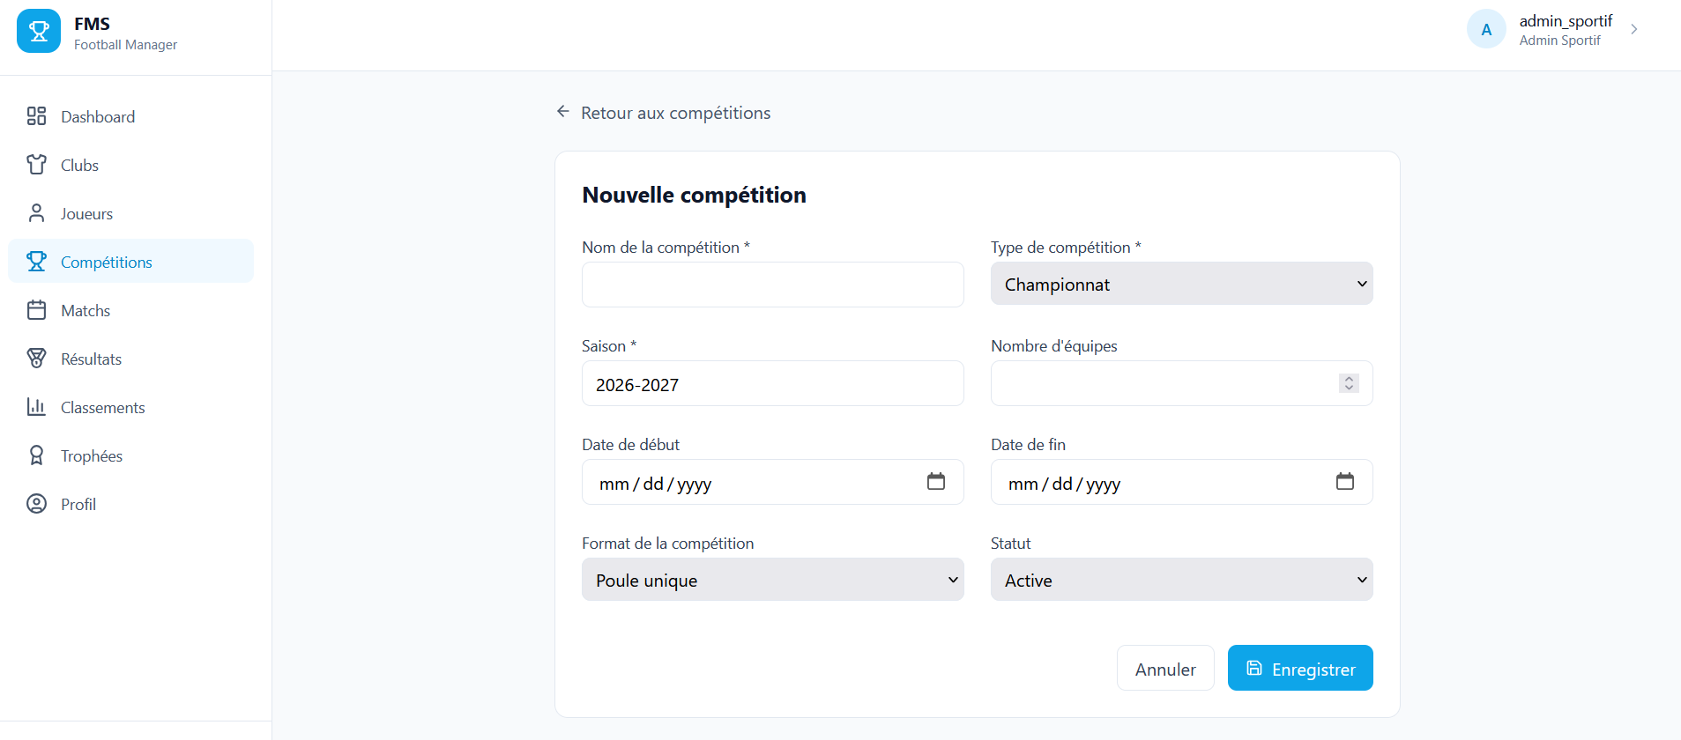
Voilà comment on crée une compétition.
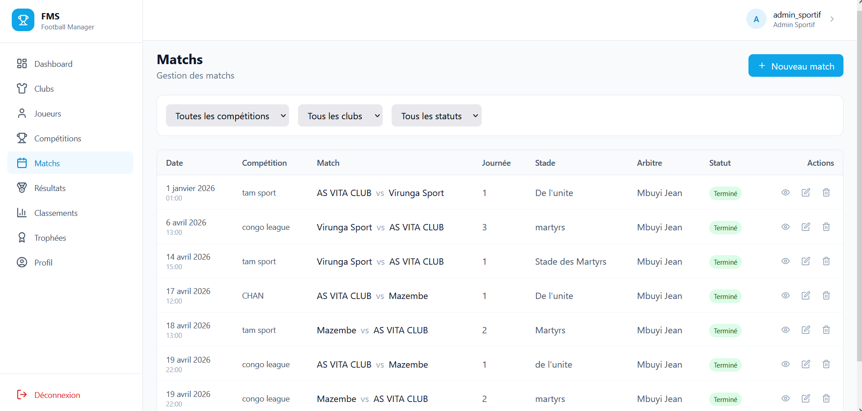
Gestion de match : ajouter, modifier, supprimer et voir les détails du match
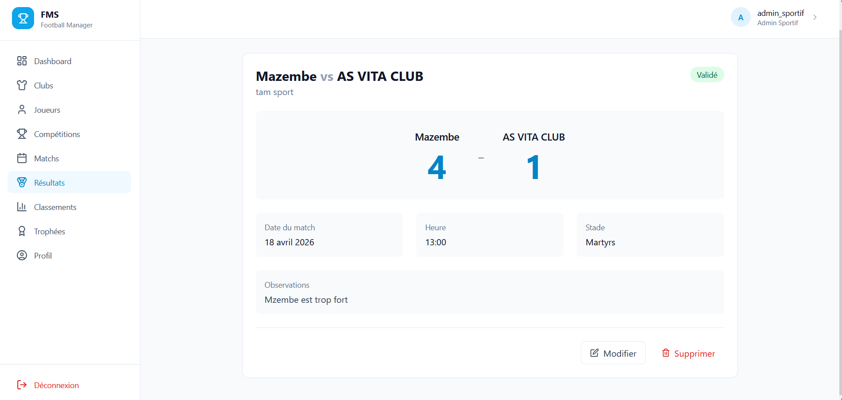
Nous pouvons voir le résultat d’un match
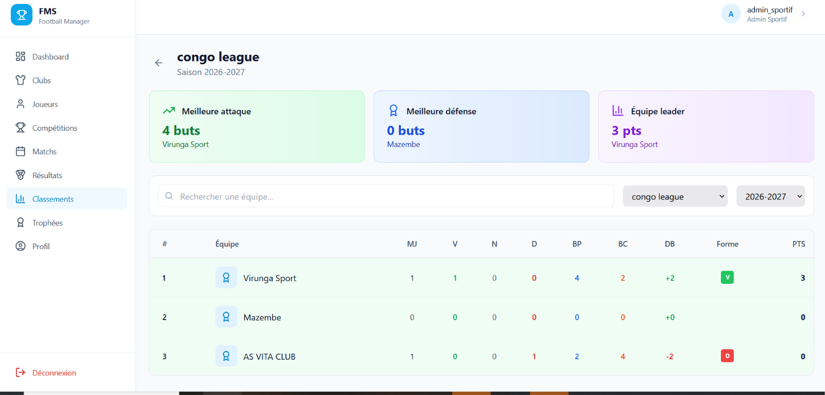
Nous pouvons voir le classement
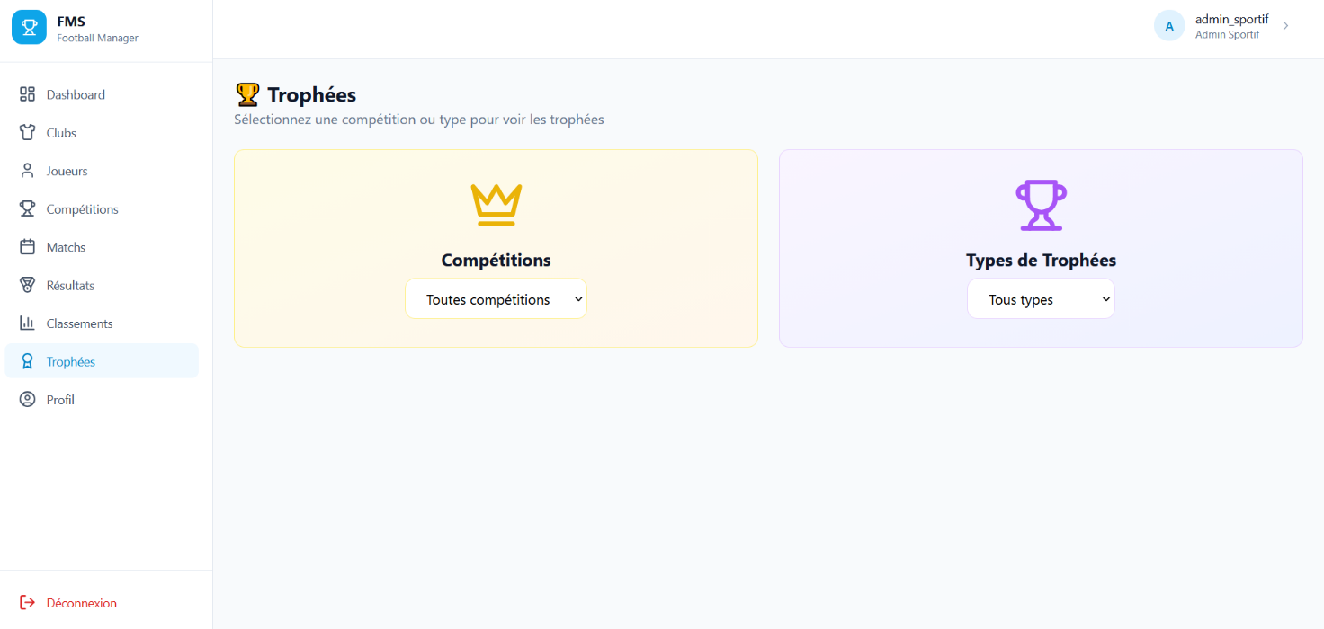
Nous pouvons voir les trophées qui ont été attribués à un club en voyant la compétition
Voilà un peu tous ce que l’admin sportif peut voir et faire
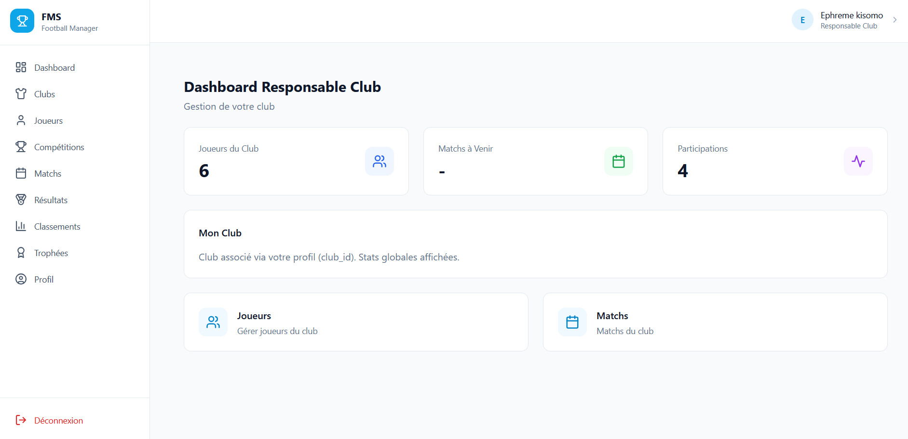
Le tableau de bord du responsable de club est une interface dédiée à la gestion d’un seul club.
Contrairement aux autres rôles, il ne gère pas tout le système, mais uniquement les informations liées à son propre club. Même si plusieurs modules sont visibles, le responsable agit seulement sur les données de son club.
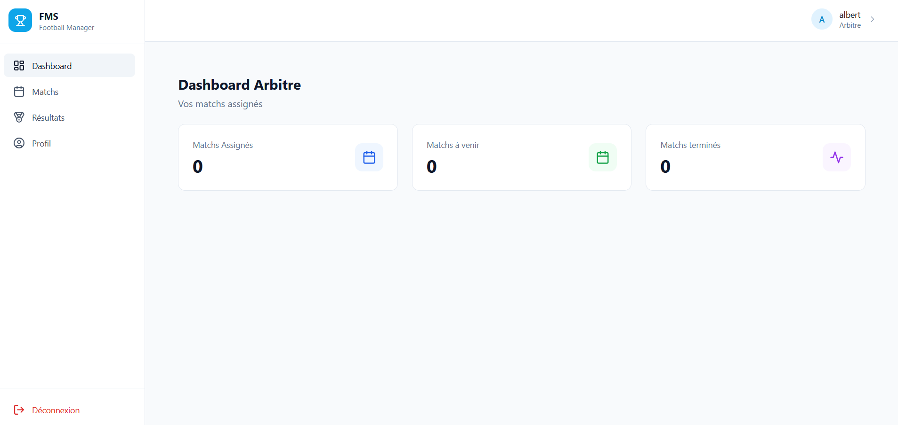
Le tableau de bord de l’arbitre est une interface très simplifiée et spécialisée, conçue uniquement pour la gestion des matchs qui lui sont attribués. L’arbitre ne peut voir que le match qu’on lui assigné, qu’il va assigner plus tard et ceux qu’il a déjà assigné. Il peut aussi le résultat des matchs et voir son profil.
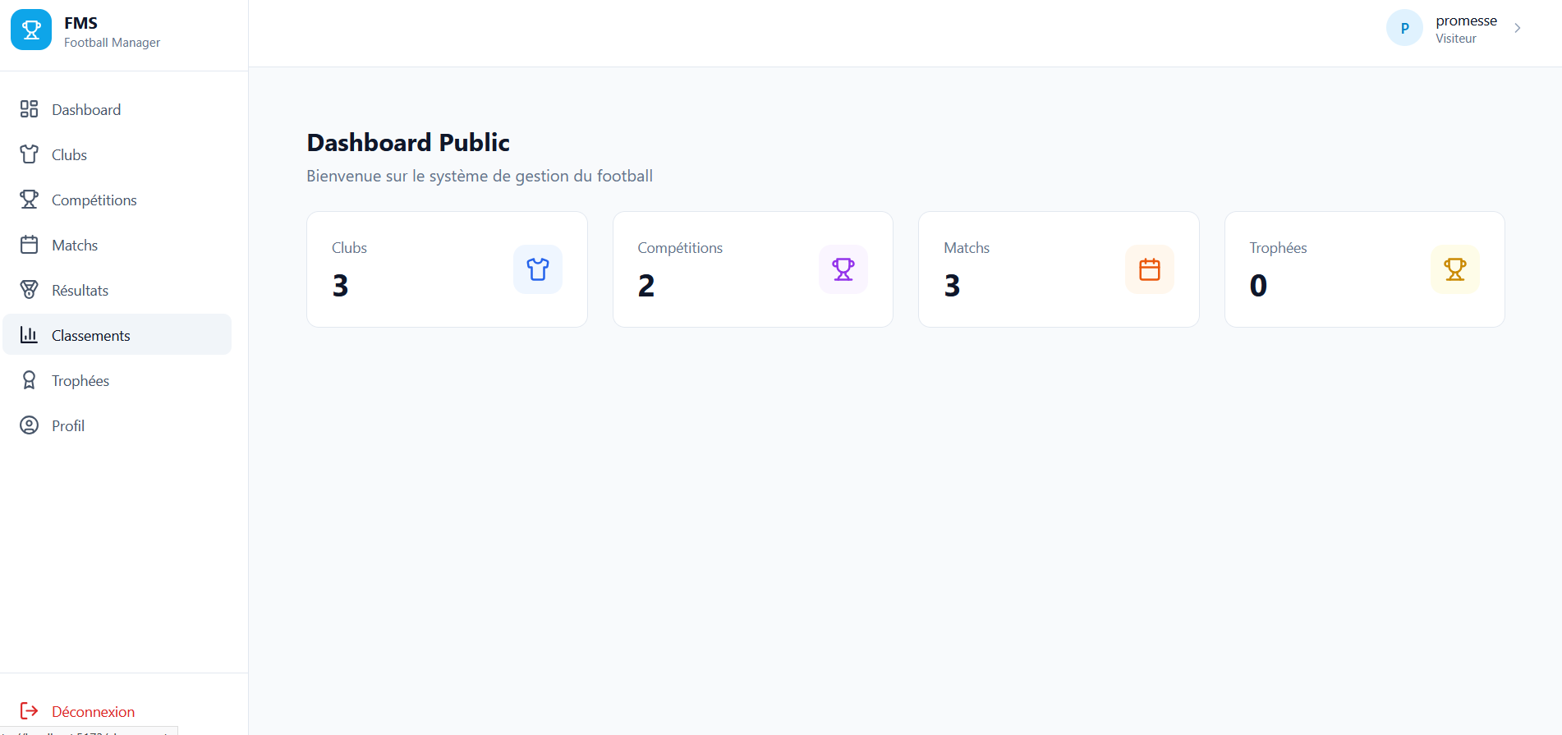
Le tableau de bord du visiteur ou de l’utilisateur simple a aussi sa spécialité. Lui ne peut voir que la liste de clubs, il peut voir les compétitions, les matchs, le classement et le club ayant reçu le trophée. Donc lui ne fait que consulter et rien d’autre. Il n’est pas géré par le super administrateur. Il peut créer un compte et voir ce dont il a besoin.

DEPLOIEMENT
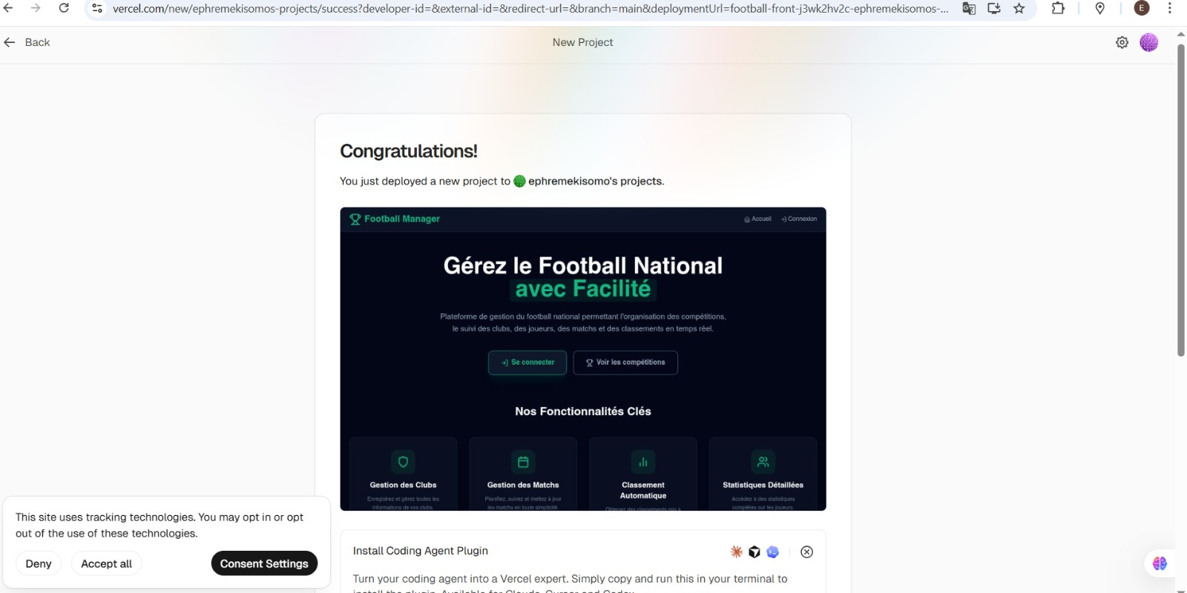
Cette capture montre que nous avons déployé le front-end de notre application sur Vercel. La plateforme a permis de mettre en ligne l’interface utilisateur et de générer un lien accessible via internet. L’url générée est

CONCLUSION
En conclusion, ce projet de développement d’une application de gestion de football a permis de mettre en place un système structuré et efficace pour la gestion des clubs, des joueurs, des compétitions et des matchs.
L’intégration d’un système de rôles (super administrateur, administrateur sportif, responsable de club, arbitre et visiteur) ainsi que des tableaux de bord personnalisés a permis d’assurer une meilleure organisation, une sécurité renforcée et une expérience utilisateur adaptée à chaque acteur.
Cette application répond ainsi aux besoins de gestion du domaine sportif en reproduisant fidèlement le fonctionnement réel des différents intervenants dans le football.
Toutefois, certaines améliorations peuvent être envisagées, notamment l’ajout de notifications, l’intégration d’analyses statistiques avancées ou encore le développement d’une version mobile afin d’améliorer l’accessibilité du système.
Ce projet constitue donc une base solide pouvant évoluer vers une solution complète et professionnelle de gestion du football.

TABLE DE MATIERE

1 INTRODUCTION 1
2 DESCRIPTION DU PROJET/APPLICATION 1
3 MODELISATION DU SYSTEME AVEC UML 1
3.1 DIAGRAMME DE CAS D’UTILISATION 1
3.2 DIAGRAMME DE CLASSE 3
3.3 DIAGRAMME DE SEQUENCE 5
3.4 DIAGRAMME DE DEPLOIEMENT 9
4 CREATION DE L’APPLICATION 11
5 ARCHITECTURE OU SETUP DE L’APPLICATION 13
6 CREATION DU REPOSITORY 17
7 FONCTIONNEMENT DE L’APPLICATION 19
8 DEPLOIEMENT 31
9 CONCLUSION 32

